МБУДО «Первомайская ДЮСШ»
Каякентского района

БРОШЮРА
Право — это система правил и норм, регулирующих отношения между людьми, организациями и государством.
  - Права человека — это основополагающие права, которыми обладает каждый человек без дискриминации.

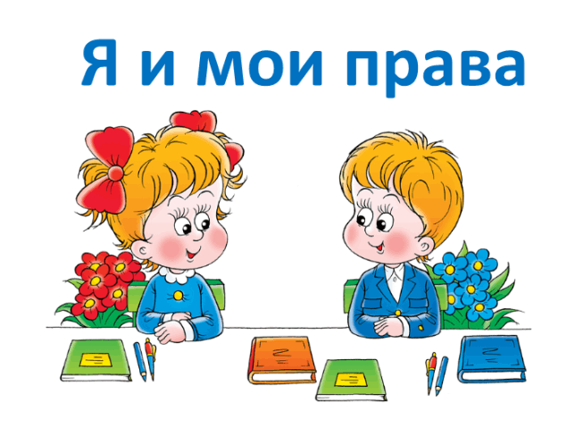

«ОБЯЗАННОСТИ НЕСОВЕРШЕННОЛЕТНИХ»
С рождения до 6 лет | - слушаться родителей  - уважать старших  - соблюдать права других людей, уважать их мнение  - помогать родителям
С 6 лет до 18 лет | - обучаться в школе  - выполнять требования учителей, тренеров  - добросовестно выполнять домашние задания и физические упражнения  - соблюдать законы, установленные в государстве  - отвечать за свои поступки, неправомерное поведение  - получение паспорта (с 14 лет)
 | Полный объем обязанностей, закрепленных правом
СПАСИБО ЗА ВНИМАНИЕ!!!!
«ПРАВА НЕСОВЕРШЕННОЛЕТНИХ»
С рождения | - право на имя  - право воспитываться в семье  - право на заботу родителей  - право на медицинское обслуживание  - право посещать детский сад (с 1 года)  - право на собственное мнение
С 6 лет | - право на образование  - право распоряжаться средствами, предоставленными родителями или иными лицами
С 14 лет | - право на совершение сделок с согласия законных представителей  - право распоряжаться своими доходами  - право на работу в свободное от учебы время
С 16 лет | - право на управление мопедом  - право на заключение трудового договора с согласия законного представителя
С 18 лет | - полный объем прав, установленный правом

